Týden 25.5. – 29.5.
25.5.
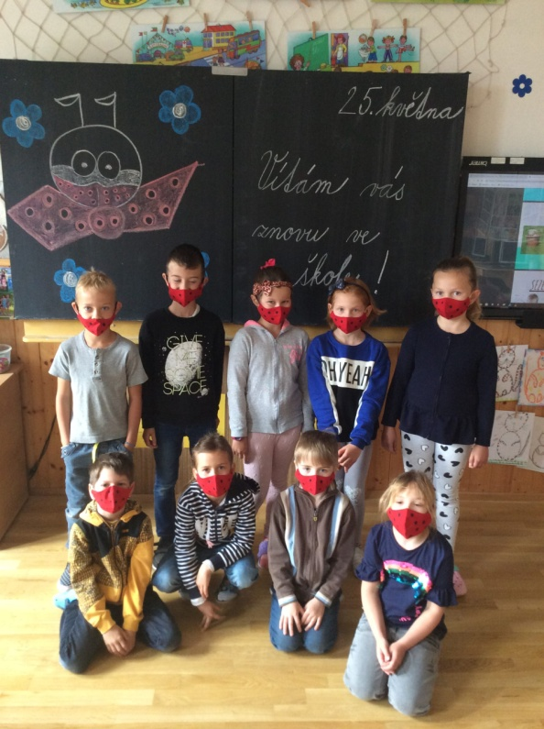
Organizace:
Každý den si děti vyzvednu přesně v 7.40 u boční branky a půjdeme bočním vchodem. Změřím jim teplotu. Zamíříme rovnou do třídy. Každý bude mít dvě roušky a sáček. Děti si odnesly všechny věci ze šatny domů. Učení si můžou nechávat ve škole.
Každý den budou nosit penál a ŽK. Úkoly dostávat nebudou. Informace budu dávat na web, popřípadě do ŽK. Naše komunikační skupinka může pokračovat, pokud budete chtít. Jen nevím, zda budu vždy na příjmu. :-)
Pro vzdálené žáčky:
Č - Celý den jsme věnovali pravidlům, zážitkům z domova, deníkům. Vytvářeli jsme sebehodnocení mé práce v době karantény. Poslouchali jsme pohádku o draku Koroňákovi.
SEBEHODNOCENÍ ZA DOBU KARANTÉNY
https://www.youtube.com/results?search_query=o+draku+koro%C5%88%C3%A1kovi
26.5.
Pro vzdálené žáčky:
Č - Čtení slov - síť, zbraň, loď, ve sklepě, do země, Běta, květináč, jetelíček, kokosový - na každé vymyslet větu. Slabikář s. 117 - Věž, Psaní malého z - předvstupenka + slov podle videa. Pexeso tvarů písmen.
Otázky k pohádce O zlém draku Koroňákovi - viz včerejší odkaz na youtube - (my jsme hráli soutěž týmů na body:-)): 1) Jak se jmenovaly děti? 2) Jaké nosily děti roušky, s jakými motivy? 3) Z čeho měl drak Koroňák korunu? 4)Jak vypadá virusák? 5) Kdy jsou lidi pro virusáky neviditelní? 6) Kde sídlil drak Koroňák? 7) Kdy praskne virusák? 8) Koho zavírali virusáci do podzemí na Koroňákův rozkaz? 9) Co se stane s virusákem, když na něj stříkneme desinfekci? 10) Jak pohádka dopadla?
M - příklady 0-20 - cca 10 příkladů - my hráli skupinovou hru - můžete zvolit jakoukoliv formu.
https://www.youtube.com/watch?v=XzVXLjtk25A
https://www.youtube.com/watch?v=y6vnoHxmbKY
27.5.
Děti dostaly balíček od Bovys.
Pro vzdálené žáčky:
Č - čtení slov - lom, noc, u říčky, na fotbal, do Afriky, pro rybáře, chůva, nabančím, větroplach, zeměkoule - na každé slovo vymyslet větu. Slabikář s. 121 - Co mi dělá radost?Psaní slov - uzel, vozy, váza, vozí, jazyk, vozík, závin. Namalujte virusáka a dáme ho za okno, aby na nás ostatní virusáci nemohli :-)
M - Najdi vetřelce ve výsledcích k příkladům - výsledky: 15, 20, 14,12, 17, 11, 13 příklady: 20-5, 7+7, 10+2, 9+2, 16-3. 20-0, srovnej výsledky od nejmenšího k největšímu. CCa 10 příkladů na sčítání a odčítání do 20 (jakýmkoliv způsobem). Hráli jsme hru matemág :-).
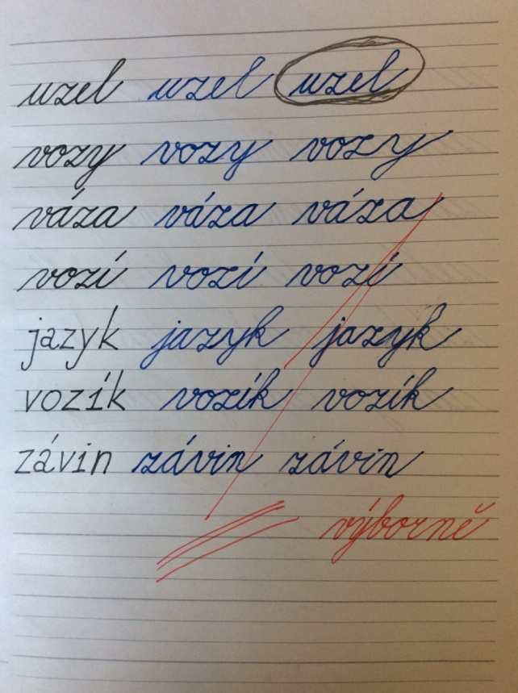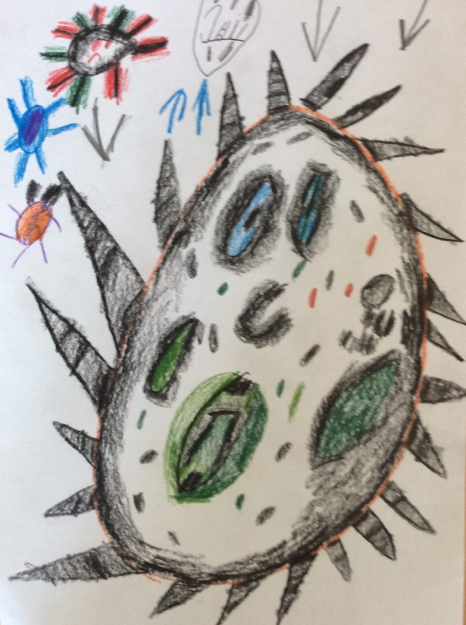
28.5.
Pro vzdálené žáčky:
Č - čtení slov - jede, dým, tón, uši, váza, listonoš, mouka, vědro, měšec, běda, pěšina, děda, ticho. Slabikář s. 108/ Vrátka a Šel Janeček na kopeček
Psaní Z do předvstupenky a do vstupenky podle videa.
M - PS 108/1
Děti posílají pozdrav :-)
https://www.youtube.com/watch?v=-r1-b_qJ-QA
https://www.youtube.com/watch?v=Iho3zVvWlHU
29.5.
Dětičky dostaly do ŽK lísteček s dotazníkem k focení. Vyplňte prosím co nejdříve, abychom mohli vytvořit časový harmonogram. :-)
Děti byly úžasné. Mám z nich ohromnou radost. Krásně čtou i píšou, bezvadně počítají a jsou borci v dodržování pravidel. Vůbec není znát, že byly doma. 👍
Krásný víkend!
Pro vzdálené žáčky:
Č - čtení slov - saň, zvoň, vrať, Vráťo, síťka, síňka, nať, pouť - na každé slovo utvořit větu. Psaní slov do vstupenky - viz foto.
M - Hráli jsme bingo příkladů - cca 20 příkladů v oboru 0-20. PS s. 89/2
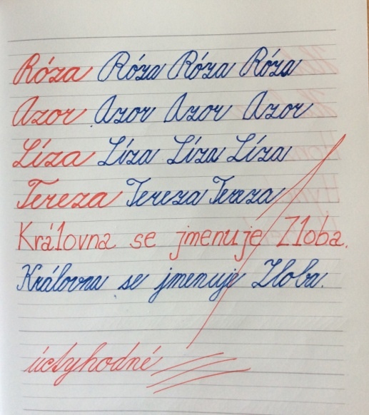
Krásný víkend. Děkuji za spolupráci(❁´◡`❁).

